Documentație laborator 4-6

**Enunt problema cheltuieli de familie:**

Scrieți o aplicație care gestionează cheltuielile de familie efectuate într-o lună. Pentru o cheltuială se vor retine ziua (din luna), suma, tipul cheltuielii (5 categorii: mâncare, întreținere, îmbrăcăminte, telefon, altele).

**Lista de functionalitati:**

Aplicația să permită efectuarea repetată a următoarelor operații:

1. Adaugă cheltuială.

• adaugă o nouă cheltuială (se specifică ziua, suma, tipul).

• actualizează cheltuială (se specifică ziua, suma, tipul).

1. Ștergere.

• Șterge toate cheltuielile pentru ziua dată.

• Șterge cheltuielile pentru un interval de timp (se dă ziua de început și sfârșit, se șterg toate cheltuielile pentru perioada dată).

• Șterge toate cheltuielile de un anumit tip.

1. Căutări.

• Tipărește toate cheltuielile mai mari decât o sumă dată.

• Tipărește toate cheltuielile efectuate înainte de o zi dată și mai mici decât o sumă (se dă suma și ziua, se tipăresc toate cheltuielile mai mici ca suma dată și efectuate înainte de ziua specificată).

• tipărește toate cheltuielile de un anumit tip.

1. Rapoarte.

• Tipărește suma totală pentru un anumit tip de cheltuială.

• Găsește ziua în care suma cheltuită e maximă.

• Tipărește toate cheltuielile ce au o anumită sumă.

• Tipărește cheltuielile sortate după tip.

1. Filtrare.

• Elimină toate cheltuielile de un anumit tip.

• Elimină toate cheltuielile mai mici decât o sumă dată.

1. Undo.

• Reface ultima operație (lista de cheltuieli revine ce exista înainte de ultima operație care a modificat lista).

**Planul de iteratii**

1. Prima saptamana:
   * Adaugă o nouă cheltuială (se specifică ziua, suma, tipul).
   * Actualizează cheltuială (se specifică ziua, suma, tipul).
   * Șterge toate cheltuielile pentru ziua dată.
   * Șterge cheltuielile pentru un interval de timp (se dă ziua de început și sfârșit, se șterg toate cheltuielile pentru perioada dată).
   * Șterge toate cheltuielile de un anumit tip.
   * Tipărește toate cheltuielile mai mari decât o sumă dată.
   * Tipărește toate cheltuielile efectuate înainte de o zi dată și mai mici decât o sumă (se dă suma și ziua, se tipăresc toate cheltuielile mai mici ca suma dată și efectuate înainte de ziua specificată).
   * Tipărește toate cheltuielile de un anumit tip.
2. A doua saptamana:
   * Tipărește suma totală pentru un anumit tip de cheltuială.
   * Găsește ziua în care suma cheltuită e maximă.
   * Tipărește toate cheltuielile ce au o anumită sumă.
   * Tipărește cheltuielile sortate după tip.
   * Elimină toate cheltuielile de un anumit tip.
   * Elimină toate cheltuielile mai mici decât o sumă dată.
   * Reface ultima operație (lista de cheltuieli revine ce exista înainte de ultima operație care a modificat lista).
3. A treia saptamana:
   * Refactoring

**Lista de activitati**

1. Adaugă o nouă cheltuială (se specifică ziua, suma, tipul):
   * Creeaza o cheltuiala
   * Verifica tipul unei cheltuieli
   * Valideaza cheltuiala
   * Verifica 2 cheltuieli daca sunt egale
   * Introduce cheltuiala in lista
   * Implementare interfata utilizator
2. Actualizează cheltuială (se specifică ziua, suma, tipul):
   * Actualizeaza cheltuiala
   * Implementare interfata utilizator
3. Șterge toate cheltuielile pentru ziua dată:
   * Sterge cheltuieli
   * Implementare interfata utilizator
4. Șterge cheltuielile pentru un interval de timp (se dă ziua de început și sfârșit, se șterg toate cheltuielile pentru perioada dată):
   * Sterge cheltuieli
   * Implementare interfata utilizator
5. Șterge toate cheltuielile de un anumit tip:
   * Sterge cheltuieli
   * Implementare interfata utilizator
6. Tipărește toate cheltuielile mai mari decât o sumă dată:
   * Modificare cheltuiala pentru a se tipari
   * Tipareste cheltuielile
   * Implementare interfata utilizator
7. Tipărește toate cheltuielile efectuate înainte de o zi dată și mai mici decât o sumă (se dă suma și ziua, se tipăresc toate cheltuielile mai mici ca suma dată și efectuate înainte de ziua specificată):
   * Tipareste cheltuielile
   * Implementare interfata utilizator
8. Tipărește toate cheltuielile de un anumit tip:
   * Tipareste cheltuielile
   * Implementare interfata utilizator
9. Tipărește suma totală pentru un anumit tip de cheltuială.
   * Tipareste suma totala
   * Implementare interfata utilizator
10. Găsește ziua în care suma cheltuită e maximă.
    * Tipareste ziua si suma
11. Tipărește toate cheltuielile ce au o anumită sumă.
    * Tipareste suma totala
    * Implementare interfata utilizator
12. Tipărește cheltuielile sortate după tip.
    * Tipareste cheltuielile sortate
13. Elimină toate cheltuielile de un anumit tip.
    * Tipareste cheltuielile filtrare
14. Elimină toate cheltuielile mai mici decât o sumă dată.
    * Tipareste cheltuielile filtrare
15. Reface ultima operație (lista de cheltuieli revine ce exista înainte de ultima operație care a modificat lista).
    * Reface operatia de adunare
    * Reface operatia de actualizare
    * Reface operatia de stergere

**Scenarii de rulare**

Adaugă o nouă cheltuială (se specifică ziua, suma, tipul).

|  |  |  |  |
| --- | --- | --- | --- |
|  | Utilizator | Program | Descriere |
| a. |  | Introduceti ziua pentru care ati efectuat cheltuiala: | Se solocita introducerea zilei pentru o cheltuiala. |
| b. | abc |  | Se introduce o valoare care nu e numerica. |
| c. |  | Ziua introdusa este invalida. | Se afiseaza un mesaj si se revine la meniul principal |
| d. |  | Introduceti ziua pentru care ati efectuat cheltuiala: | Se solocita introducerea zilei pentru o cheltuiala. |
| e. | 32 |  | Se introduce o valoare care nu este valida |
| f. |  | Ziua introdusa este invalida. | Se afiseaza un mesaj si se revine la meniul principal |
| g. |  | Introduceti ziua pentru care ati efectuat cheltuiala: | Se solocita introducerea zilei pentru o cheltuiala. |
| h. | 15 |  | Se introduce o valoare valida |
| j. |  | Introduceti tipul cheltuielii: | Se solocita introducerea tipului pentru o cheltuiala. |
| k. | abc |  | Se introduce o valoare care nu este valida |
| l. |  | Introduceti suma cu care ati efectuat cheltuiala: | Se solocita introducerea suma pentru o cheltuiala. |
| m. | 100 |  | Se introduce o valoare valida |
| n. |  | Tipul introdus este invalid. | Se afiseaza un mesaj si se revine la meniul principal |
| o. |  | Introduceti tipul cheltuielii: | Se solocita introducerea tipului pentru o cheltuiala. |
| p. | telefon |  | Se introduce o valoare valida |
| q. |  | Introduceti suma cu care ati efectuat cheltuiala: | Se solocita introducerea suma pentru o cheltuiala. |
| r. | abc |  | Se introduce o valoare care nu e numerica. |
| s. |  | Suma introdusa este invalida. | Se afiseaza un mesaj si se revine la meniul principal |
| t. |  | Introduceti suma cu care ati efectuat cheltuiala: | Se solocita introducerea suma pentru o cheltuiala. |
| u. | -250 |  |  |
| v. |  | Suma introdusa este invalida. | Se afiseaza un mesaj si se revine la meniul principal |
| x. |  | Introduceti suma cu care ati efectuat cheltuiala: | Se solocita introducerea suma pentru o cheltuiala. |
| y. | 250 |  | Se introduce o valoare valida |
| z. |  | Cheltuiala introdusa cu succes! | Se afiseaza un mesaj si se revine la meniul principal |

Actualizează cheltuială (se specifică ziua, suma, tipul).

|  |  |  |  |
| --- | --- | --- | --- |
|  | Utilizator | Program | Descriere |
| a. |  | Nu exista nicio cheltuiala inregistrata. | Cazul in care nu sunt cheltuieli efectuate |
| b. |  | Introduceti ziua pentru care vreti sa actualizati cheltuiala: | Se solocita introducerea zilei pentru care sa se actualizeze cheltuiala |
| c. | 15 |  | Se introduce o valoare valida, care exista in lista |
| d. |  | Introduceti tipul cheltuielii pe care vreti sa o actualizati: | Se solocita introducerea tipului pentru care sa se actualizeze cheltuiala |
| e. | telefon |  | Se introduce o valoare valida, care exista in lista |
| f. |  | Introduceti noua suma: | Se solocita introducerea sumei cu care sa se actualizeze. |
| g. | 50 |  | Se introduce o valoare valida |

Șterge toate cheltuielile pentru ziua dată.

|  |  |  |  |
| --- | --- | --- | --- |
|  | Utilizator | Program | Descriere |
| a. |  | Nu exista nicio cheltuiala inregistrata. | Cazul in care nu sunt cheltuieli efectuate |
| b. |  | Introduceti ziua cheltuielilor pe care vreti sa le stergeti sau exit ca sa va intoarceti la meniu. | Se solocita introducerea zilei cheltuielilor care sa se stearga |
| c. | 15 |  | Se introduce o valoare valida, care exista in lista |
| d. |  | Cheltuiala stearsa cu succes. | Se afiseaza un mesaj informativ pentru cazul in care exista |
| e. |  | Introduceti ziua cheltuielilor pe care vreti sa le stergeti sau exit ca sa va intoarceti la meniu. | Se solocita introducerea zilei cheltuielilor care sa se stearga |
| f. | 25 |  | Se introduce o valoare valida, care nu exista in lista |
| g. |  | Nu s-a efectuat nicio cheltuiala in aceasta zi. | Se afiseaza un mesaj informativ pentru cazul in care nu exista |

Șterge cheltuielile pentru un interval de timp (se dă ziua de început și sfârșit, se șterg toate cheltuielile pentru perioada dată).

|  |  |  |  |
| --- | --- | --- | --- |
|  | Utilizator | Program | Descriere |
| a. |  | Nu exista nicio cheltuiala inregistrata. | Cazul in care nu sunt cheltuieli efectuate |
| b. |  | Introduceti ziua de inceput a cheltuielilor pe care vreti sa le stergeti sau exit ca sa va intoarceti la meniu. | Se solocita introducerea zilei de inceput |
| c. | 19 |  | Se introduce o valoare valida |
| d. |  | Introduceti ziua de sfarsit a cheltuielilor pe care vreti sa le stergeti sau exit ca sa va intoarceti la meniu. | Se solocita introducerea zilei de sfarsit |
| e. | 25 |  | Se introduce o valoare valida |
| f. |  | Nu s-a efectuat nicio cheltuiala in acest interval de timp. | Se afiseaza un mesaj informativ pentru cazul in care exista cheltuieli |
| g. |  | Cheltuieli sterse cu succes. | Se afiseaza un mesaj informativ pentru cazul in care nu exista |

Șterge toate cheltuielile de un anumit tip.

|  |  |  |  |
| --- | --- | --- | --- |
|  | Utilizator | Program | Descriere |
| a. |  | Nu exista nicio cheltuiala inregistrata. | Cazul in care nu sunt cheltuieli efectuate |
| b. |  | Introduceti tipul cheltuielilor pe care vreti sa le stergeti sau exit ca sa va intoarceti la meniu. | Se solocita introducerea tipul cheltuielilor care sa se stearga |
| c. | telefon |  | Se introduce o valoare valida, care exista in lista |
| d. |  | Cheltuiala stearsa cu succes. | Se afiseaza un mesaj informativ pentru cazul in care exista o cheltuiala de acest tip |
| e. |  | Nu s-a efectuat nicio cheltuiala de acest tip. | Se afiseaza un mesaj informativ pentru cazul in care nu exista o cheltuiala de acest tip |

Tipărește toate cheltuielile mai mari decât o sumă dată.

|  |  |  |  |
| --- | --- | --- | --- |
|  | Utilizator | Program | Descriere |
| a. |  | Nu exista nicio cheltuiala inregistrata. | Cazul in care nu sunt cheltuieli efectuate |
| b. |  | Introduceti suma peste care doriti sa se tipareasca cheltuielile sau exit ca sa va intoarceti la meniu. | Se solicita introducerea unei sume peste care sa se tipareasca cheltuielile |
| c. | 10 |  | Se introduce o valoare valida |
| d. |  | Ziua: 15 Tip: telefon Suma: 50. | Se afiseaza cheltuielile care au suma mai mare decat cea introdusa |
| e. |  | Introduceti suma peste care doriti sa se tipareasca cheltuielile sau exit ca sa va intoarceti la meniu. | Se solicita introducerea unei sume peste care sa se tipareasca cheltuielile |
| f. | 500 |  | Se introduce o valoare valida |
| g. |  | Nu s-a efectuat nicio cheltuiala mai mare decat aceasta suma. | Se afiseaza un mesaj informativ pentru cazul in care nu exista nicio cheltuiala cu suma mai mare decat cea introdusa |

Tipărește toate cheltuielile efectuate înainte de o zi dată și mai mici decât o sumă (se dă suma și ziua, se tipăresc toate cheltuielile mai mici ca suma dată și efectuate înainte de ziua specificată).

|  |  |  |  |
| --- | --- | --- | --- |
|  | Utilizator | Program | Descriere |
| a. |  | Nu exista nicio cheltuiala inregistrata. | Cazul in care nu sunt cheltuieli efectuate |
| b. |  | Introduceti ziua inaintea caruia sa se tipareasca cheltuielile sau exit ca sa va intoarceti la meniu. | Se solicita introducerea zilei inainte caruia sa se tipareasca |
| c. | 10 |  | Se introduce o valoare valida |
| d. |  | Introduceti suma sub care doriti sa se tipareasca cheltuielile sau exit ca sa va intoarceti la meniu. | Se solicita introducerea unei sume sub care sa se tipareasca cheltuielile |
| e. | 50 |  | Se introduce o valoare valida |
| f. |  | Nu s-a efectuat nicio cheltuiala inainte de aceasta zi. | Se afiseaza un mesaj informativ |
| g. |  | Introduceti ziua inaintea caruia sa se tipareasca cheltuielile sau exit ca sa va intoarceti la meniu. | Se solicita introducerea zilei inainte caruia sa se tipareasca |
| h. | 25 |  | Se introduce o valoare valida |
| i. |  | Introduceti suma sub care doriti sa se tipareasca cheltuielile sau exit ca sa va intoarceti la meniu. | Se solicita introducerea unei sume sub care sa se tipareasca cheltuielile |
| j. | 10 |  | Se introduce o valoare valida |
| k. |  | Nu s-a efectuat nicio cheltuiala mai mica decat aceasta suma. | Se afiseaza un mesaj informativ |
| l. |  | Introduceti ziua inaintea caruia sa se tipareasca cheltuielile sau exit ca sa va intoarceti la meniu. | Se solicita introducerea zilei inainte caruia sa se tipareasca |
| m. | 25 |  | Se introduce o valoare valida |
| n. |  | Introduceti suma sub care doriti sa se tipareasca cheltuielile sau exit ca sa va intoarceti la meniu. | Se solicita introducerea unei sume sub care sa se tipareasca cheltuielile |
| o. | 100 |  | Se introduce o valoare valida |
| p. |  | Ziua: 15 Tip: telefon Suma: 50. | Se afiseaza cheltuielile cu proprietatea ceruta |

Tipărește toate cheltuielile de un anumit tip.

|  |  |  |  |
| --- | --- | --- | --- |
|  | Utilizator | Program | Descriere |
| a. |  | Nu exista nicio cheltuiala inregistrata. | Cazul in care nu sunt cheltuieli efectuate |
| b. |  | Introduceti tipul cheltuielilor pe care vreti sa le tipariti sau exit ca sa va intoarceti la meniu. | Se solicita introducerea tipului cheltuielilor care sa se afiseze |
| c. | mancare |  | Se introduce o valoare valida |
| d. |  | Nu s-a efectuat nicio cheltuiala de acest tip. | Se afiseaza un mesaj informativ pentru cazul in care nu exista nicio cheltuiala de acest tip |
| e. |  | Introduceti tipul cheltuielilor pe care vreti sa le tipariti sau exit ca sa va intoarceti la meniu. | Se solicita introducerea tipului cheltuielilor care sa se afiseze |
| f. | telefon |  | Se introduce o valoare valida |
| g. |  | Ziua: 15 Tip: telefon Suma: 50. | Se afiseaza cheltuielile cu proprietatea ceruta |

Tipărește suma totală pentru un anumit tip de cheltuială.

|  |  |  |  |
| --- | --- | --- | --- |
|  | Utilizator | Program | Descriere |
| a. |  | Nu exista nicio cheltuiala inregistrata. | Cazul in care nu sunt cheltuieli efectuate |
| b. |  | Introduceti tipul pentru care vreti sa aflati suma totala sau exit ca sa va intoarceti la meniu. | Se solicita introducerea tipului cheltuielilor pentru care sa se caute suma totala |
| c. | mancare |  | Se introduce o valoare valida |
| d. |  | Nu s-a efectuat nicio cheltuiala de acest tip. | Se afiseaza un mesaj informativ pentru cazul in care nu exista nicio cheltuiala de acest tip |
| e. |  | Introduceti tipul pentru care vreti sa aflati suma totala sau exit ca sa va intoarceti la meniu. | Se solicita introducerea tipului cheltuielilor pentru care sa se caute suma totala |
| f. | telefon |  | Se introduce o valoare valida |
| g. |  | Suma totala pentru tipul de cheltuieli selectat este de 20 de lei. | Se afiseaza suma ceruta |

Găsește ziua în care suma cheltuită e maximă.

|  |  |  |  |
| --- | --- | --- | --- |
|  | Utilizator | Program | Descriere |
| a. |  | Nu exista nicio cheltuiala inregistrata. | Cazul in care nu sunt cheltuieli efectuate |
| b. |  | In ziua 15 s-a cheltuit cea mai mare suma de 50 de lei. | Se afiseaza ziua si respectiv suma cea mai mare cheltuita |

Tipărește toate cheltuielile ce au o anumită sumă.

|  |  |  |  |
| --- | --- | --- | --- |
|  | Utilizator | Program | Descriere |
| a. |  | Nu exista nicio cheltuiala inregistrata. | Cazul in care nu sunt cheltuieli efectuate |
| b. |  | Introduceti suma cheltuielilor pe care vreti sa le tipariti sau exit ca sa va intoarceti la meniu. | Se solicita introducerea sumei cheltuielilor care sa se afiseze |
| c. | 100 |  | Se introduce o valoare valida |
| d. |  | Nu s-a efectuat nicio cheltuiala cu aceasta suma. | Se afiseaza un mesaj informativ pentru cazul in care nu exista nicio cheltuiala cu aceasta suma |
| e. |  | Introduceti suma cheltuielilor pe care vreti sa le tipariti sau exit ca sa va intoarceti la meniu. | Se solicita introducerea sumei cheltuielilor care sa se afiseze |
| f. | 50 |  | Se introduce o valoare valida |
| g. |  | Ziua: 15 Tip: telefon Suma: 50. | Se afiseaza cheltuielile cu proprietatea ceruta |

Tipărește cheltuielile sortate după tip.

|  |  |  |  |
| --- | --- | --- | --- |
|  | Utilizator | Program | Descriere |
| a. |  | Nu exista nicio cheltuiala inregistrata. | Cazul in care nu sunt cheltuieli efectuate |
| b. |  | Ziua: 15 Tip: telefon Suma: 50. | Se afiseaza cheltuielile cu proprietatea ceruta |

Elimină toate cheltuielile de un anumit tip.

|  |  |  |  |
| --- | --- | --- | --- |
|  | Utilizator | Program | Descriere |
| a. |  | Nu exista nicio cheltuiala inregistrata. | Cazul in care nu sunt cheltuieli efectuate |
| b. |  | Introduceti tipul cheltuielilor pe care vreti sa le flitrati sau exit ca sa va intoarceti la meniu. | Se solicita introducerea tipului cheltuielilor care sa se filtreze |
| c. | telefon |  | Se introduce o valoare valida |
| d. |  | Nu exista alte cheltuieli cu tip diferit. | Se afiseaza un mesaj informativ pentru cazul in care nu exista nicio cheltuiala de tip diferit |
| e. |  | Introduceti tipul cheltuielilor pe care vreti sa le flitrati sau exit ca sa va intoarceti la meniu. | Se solicita introducerea tipului cheltuielilor care sa se filtreze |
| f. | mancare |  | Se introduce o valoare valida |
| g. |  | Ziua: 15 Tip: telefon Suma: 50. | Se afiseaza cheltuielile cu tip diferit |

Elimină toate cheltuielile mai mici decât o sumă dată.

|  |  |  |  |
| --- | --- | --- | --- |
|  | Utilizator | Program | Descriere |
| a. |  | Nu exista nicio cheltuiala inregistrata. | Cazul in care nu sunt cheltuieli efectuate |
| b. |  | Introduceti suma sub care vreti sa filtrati cheltuielile sau exit ca sa va intoarceti la meniu. | Se solicita introducerea sumei sub care sa se filtreze cheltuielile |
| c. | 100 |  | Se introduce o valoare valida |
| d. |  | Nu exista cheltuieli mai mari decat aceasta suma. | Se afiseaza un mesaj informativ pentru cazul in care nu exista nicio cheltuiala cu o suma mai mare |
| e. |  | Introduceti suma sub care vreti sa filtrati cheltuielile sau exit ca sa va intoarceti la meniu. | Se solicita introducerea sumei sub care sa se filtreze cheltuielile |
| f. | 50 |  | Se introduce o valoare valida |
| g. |  | Ziua: 15 Tip: telefon Suma: 50. | Se afiseaza cheltuielile cu suma mai mare sau egala |

Reface ultima operație (lista de cheltuieli revine ce exista înainte de ultima operație care a modificat lista).

|  |  |  |  |
| --- | --- | --- | --- |
|  | Utilizator | Program | Descriere |
| a. |  | Nu a fost facuta nicio operatie. | Cazul in care nu sunt operatii efectuate |
| b. |  | Operatia a fost anulata. | Se afiseaza un mesaj informativ ca s-a anulat ultima operatie |

**Cazuri de testare**

Adaugă o nouă cheltuială (se specifică ziua, suma, tipul).

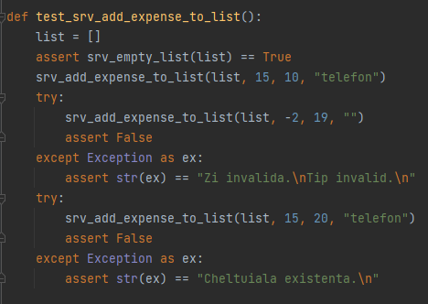

Actualizează cheltuială (se specifică ziua, suma, tipul).

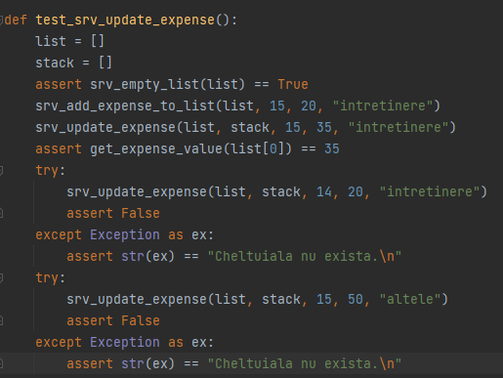

Șterge toate cheltuielile pentru ziua dată.

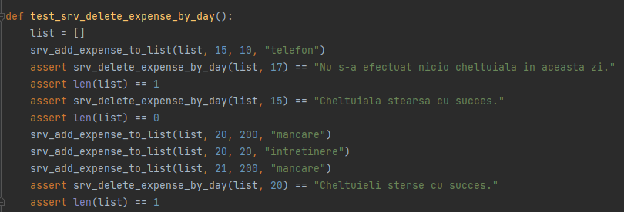

Șterge cheltuielile pentru un interval de timp (se dă ziua de început și sfârșit, se șterg toate cheltuielile pentru perioada dată).

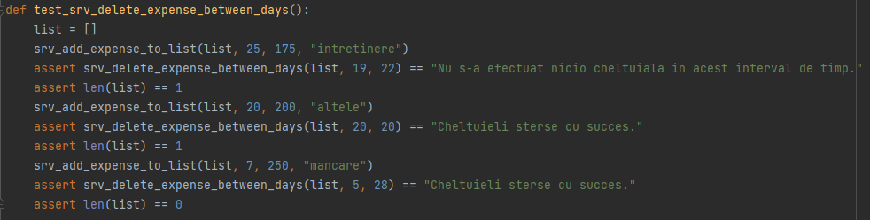

Șterge toate cheltuielile de un anumit tip.

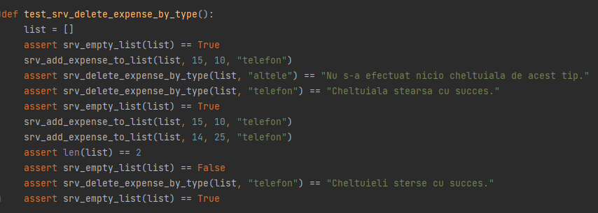

Tipărește toate cheltuielile mai mari decât o sumă dată.

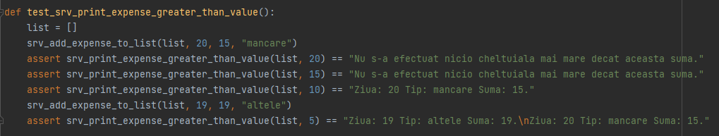

Tipărește toate cheltuielile efectuate înainte de o zi dată și mai mici decât o sumă (se dă suma și ziua, se tipăresc toate cheltuielile mai mici ca suma dată și efectuate înainte de ziua specificată).

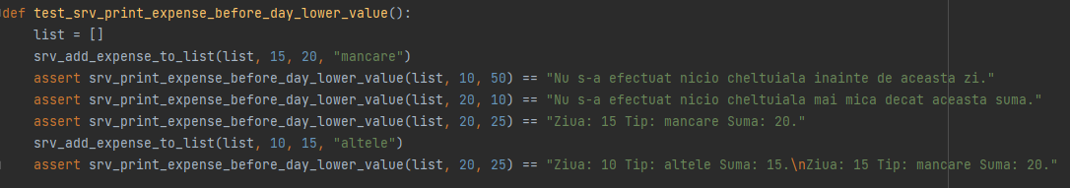

Tipărește toate cheltuielile de un anumit tip.

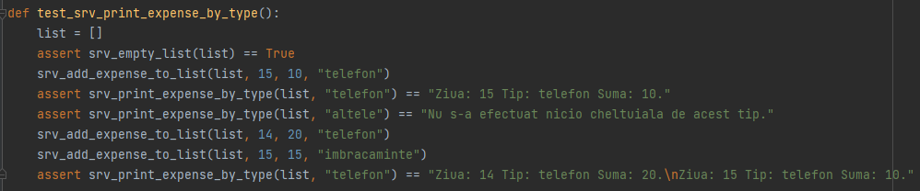

Tipărește suma totală pentru un anumit tip de cheltuială.

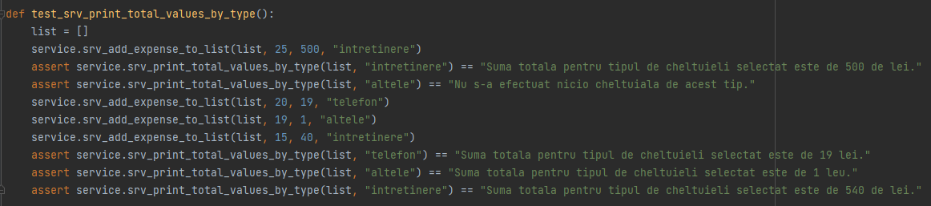

Găsește ziua în care suma cheltuită e maximă.

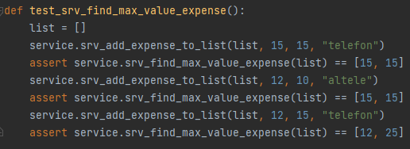

Tipărește toate cheltuielile ce au o anumită sumă

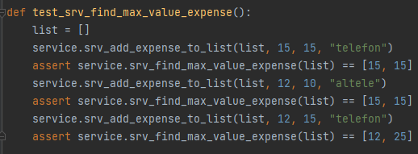

Tipărește cheltuielile sortate după tip.

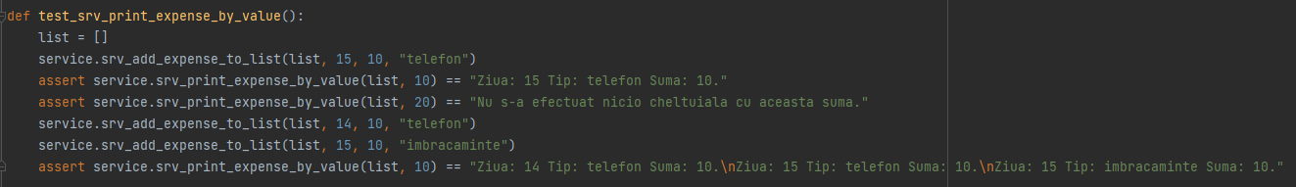

Elimină toate cheltuielile de un anumit tip.

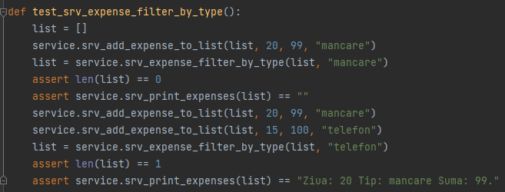

Elimină toate cheltuielile mai mici decât o sumă dată.

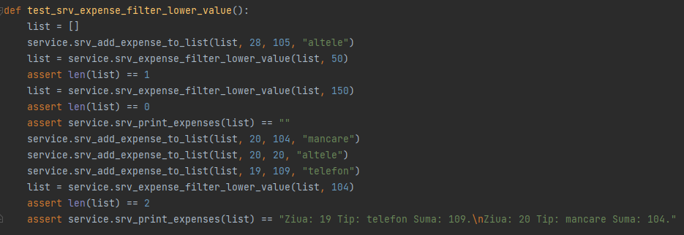

Reface ultima operație (lista de cheltuieli revine ce exista înainte de ultima operație care a modificat lista).

